  
**THỰC TẬP CHUYÊN ĐỀ VÀ ĐỒ ÁN CHUYÊN MÔN**

***ĐỀ TÀI***

**Xây Dựng Web Bán Giày**

|  |  |
| --- | --- |
| **Giảng viên hướng dẫn:** | **Th.S Trịnh Văn Chung** |
| **Sinh viên thực hiện:** | **Nguyễn Thị Diễm Hương** |
| **Mã sinh viên:** | **2210900027** |
| **Lớp:** | **CNT2** |
| **Khóa:** | **K22** |

**LỜI CHÀO**

Kính chào các thầy/cô, giảng viên,

Trước tiên, em xin bày tỏ lòng biết ơn sâu sắc đến thầy/cô và các giảng viên vì đã tạo điều kiện cho chúng em thực hiện và hoàn thành bài tập chuyên đề về xây dựng trang web bán giày. Đây là một cơ hội quý báu để em không chỉ củng cố kiến thức lý thuyết đã học mà còn áp dụng chúng vào thực tế, qua đó rèn luyện kỹ năng lập trình và tư duy hệ thống trong lĩnh vực công nghệ thông tin.

Trong suốt quá trình thực hiện chuyên đề, em đã nhận được sự hướng dẫn tận tình của thầy/cô, từ việc hiểu rõ yêu cầu đề bài, định hướng phát triển đến việc triển khai các tính năng cụ thể của trang web. Mỗi bài học mà thầy/cô đã truyền đạt đều là kim chỉ nam giúp em vượt qua những khó khăn trong quá trình thực hiện, từ phân tích hệ thống đến lập trình giao diện người dùng, quản lý cơ sở dữ liệu và tối ưu hóa trải nghiệm người dùng.

Qua bài tập này, em đã học hỏi được rất nhiều không chỉ về kiến thức chuyên môn mà còn về tư duy giải quyết vấn đề, làm việc nhóm và quản lý thời gian. Việc phát triển một trang web hoàn chỉnh đã giúp em hiểu sâu hơn về quy trình từ khi hình thành ý tưởng, thiết kế, lập trình cho đến việc thử nghiệm và hoàn thiện sản phẩm cuối cùng. Những kiến thức về lập trình HTML, CSS, JavaScript cũng như các ngôn ngữ và công cụ khác mà thầy/cô đã dạy trong suốt quá trình học không chỉ dừng lại ở lý thuyết mà đã thực sự trở thành những kỹ năng thực tế, hỗ trợ em rất nhiều trong quá trình phát triển dự án này.

Em xin chân thành cảm ơn thầy/cô đã luôn kiên nhẫn lắng nghe và giải đáp mọi thắc mắc của chúng em trong suốt quá trình làm bài tập, đồng thời động viên chúng em vượt qua những khó khăn, thách thức trong quá trình nghiên cứu và phát triển dự án. Không có sự giúp đỡ, chỉ dẫn tận tình của thầy/cô, em chắc chắn rằng mình sẽ không thể hoàn thành bài tập này một cách tốt nhất.

Cuối cùng, em kính chúc thầy/cô và các giảng viên thật nhiều sức khỏe, hạnh phúc và thành công trong công việc giảng dạy cũng như nghiên cứu khoa học. Em hy vọng sẽ tiếp tục được học hỏi và nhận được sự hướng dẫn quý báu từ thầy/cô trong những môn học và dự án tiếp theo.

Em xin chân thành cảm ơn!

**MỤC LỤC**

**DANH MỤC CÁC TỪ VIẾT TẮT VÀ THUẬT NGỮ** 5

**DANH MỤC BẢNG BIỂU** 6

**CHƯƠNG 1: NGHIÊN CỨU CƠ SỞ LÝ THUYẾT** 8

1.1. Tổng quan về lập trình thiết kế giao diện website 8

1.1.1. Giới thiệu về HTML 8

1.1.2. Giới thiệu về CSS3 8

Tính năng nổi bật của CSS3 8

1.1.3. Tổng quan về ngôn ngữ lập trình Javascript 9

Tính năng nổi bật của JavaScript: 9

1.1.4. Thư viện Jquery 9

Tính năng nổi bật của jQuery 10

1.1.5. Framework Bootstrap 10

1.1.6. Giới thiệu về SQL Server 10

Đặc điểm chính: 11

1.1.7. Ưu điểm của SQL Server 11

1.1.8. Nhược điểm của SQL Server 12

1.2. Tổng quan về ngôn ngữ lập trình phía máy chủ 14

1.2.1. Giới thiệu về nền tảng công nghệ .NET 14

Ứng dụng của .NET: 15

1.2.2. Giới thiệu về ngôn ngữ lập trình C# 15

1.2.3. Tổng quan về Framework ASP.NET MVC 5 16

**CHƯƠNG 2: TỔNG QUAN VỀ ĐỀ TÀI** 19

2.1. Đặt vấn đề 19

2.2. Hệ thống hiện tại 19

2.3. Hệ thống đề xuất 20

2.4. Giới hạn của hệ thống 21

2.5. Yêu cầu về phần cứng và phần mềm 21

2.5.1. Yêu cầu tối thiểu 21

2.5.2. Yêu cầu đề nghị 22

**CHƯƠNG 3:** 23

**PHÂN TÍCH YÊU CẦU KHÁCH HÀNG VÀ THIẾT KẾ HỆ THỐNG** 23

3.1. Người dùng của hệ thống 23

3.2. Chức năng của hệ thống 23

3.3. Systeme Designs (Thiết kế hệ thống) 27

3.3.1. Entity Relationship Diagram (Mô hình quan hệ thực thể) 27

3.4. Database Design (Thiết kế cơ sở dữ liệu) 32

3.5. Table RelationShip Diagram (Mô hình quan hệ bảng) 36

3.6. SiteMap (Sơ đồ cấu trúc site) 39

3.6.1. Site map (Cấu trúc trang): Dành cho khách vãng lai 41

3.6.2. Sitemap (Cấu trúc trang): Dành cho thành viên 42

3.6.3. Sitemap (Cấu trúc trang): Dành cho quản trị viên 42

3.7. Algorithms (Giải thuật) 42

3.7.1. Đăng ký 46

3.7.2. Đăng nhập 47

3.7.3. Đăng xuất 47

3.7.4. Đổi mật khẩu 48

3.7.5. Thay đổi thông tin cá nhân 49

3.7.6. Thêm sản phẩm 50

3.7.7. Xóa sản phẩm 51

3.7.8. Đặt mua 52

3.7.9. Tìm kiếm 53

**CHƯƠNG 4: XÂY DỰNG HỆ THỐNG** 54

4.1. Xây dựng phần mềm 54

4.1.1. Một số mã nguồn chương trình 54

4.1.2. Một số giao diện người dùng và chức năng cụ thể 54

1. Giao diện trang chủ 54

2. Giao diện trang quản trị 54

3. ….. 54

**KẾT LUẬN VÀ HƯỚNG PHÁT TRIỂN** 55

5.1. Kết luận 55

5.2. Task Sheet (bảng kế hoạch công việc) 57

5.3. Checklist (bảng kiểm tra chức năng) 58

5.3.1. Kiểm tra dữ liệu nhập 58

5.3.2. Kiểm tra các liên kết 59

**TÀI LIỆU THAM KHẢO** 60

# **DANH MỤC CÁC TỪ VIẾT TẮT VÀ THUẬT NGỮ**

# **DANH MỤC BẢNG BIỂU**

**DANH MỤC HÌNH ẢNH**

# **CHƯƠNG 1: NGHIÊN CỨU CƠ SỞ LÝ THUYẾT**

## Tổng quan về lập trình thiết kế giao diện website

## Giới thiệu về HTML

HTML (HyperText Markup Language) là ngôn ngữ đánh dấu tiêu chuẩn được sử dụng để tạo và phát triển nội dung trên các trang web. Nó sử dụng các thẻ như <h1>, <p>, và <a> để định nghĩa tiêu đề, đoạn văn và liên kết. HTML là nền tảng cho mọi trang web, giúp trình duyệt hiển thị thông tin một cách có tổ chức.

## Giới thiệu về CSS3

CSS3 (Cascading Style Sheets) là ngôn ngữ dùng để định dạng và tạo kiểu cho các trang web. Nó cho phép bạn điều chỉnh màu sắc, font chữ, kích thước, khoảng cách và bố cục của các phần tử HTML. CSS3 còn hỗ trợ các hiệu ứng và hoạt ảnh, giúp cải thiện trải nghiệm người dùng. Với CSS3, có thể tách riêng nội dung và kiểu dáng, làm cho việc thiết kế web trở nên dễ dàng và linh hoạt hơn.

Tính năng nổi bật của CSS3**:**

1. **Định dạng nâng cao**: Cung cấp các thuộc tính như border-radius, box-shadow giúp tạo hiệu ứng đồ họa đẹp mắt.
2. **Animation và Transition**: Cho phép tạo hiệu ứng chuyển động mượt mà với transition và animation, tăng tính tương tác.
3. **Responsive Design**: Hỗ trợ thiết kế responsive qua media queries, giúp trang web hiển thị tốt trên mọi thiết bị.
4. **Hệ thống lưới và Flexbox**: Giới thiệu các mô hình bố cục mới giúp tạo ra các bố cục phức tạp và linh hoạt.
5. **Custom Properties**: Cho phép sử dụng biến tùy chỉnh, giúp dễ dàng quản lý và tái sử dụng các thuộc tính CSS.

## Tổng quan về ngôn ngữ lập trình Javascript

JavaScript là một ngôn ngữ lập trình phổ biến, chủ yếu được sử dụng để phát triển ứng dụng web. Được phát triển bởi Brendan Eich vào năm 1995, JavaScript cho phép các lập trình viên thêm tính tương tác và động cho các trang web.

# Tính năng nổi bật của JavaScript:

1. **Tương tác động**: JavaScript cho phép lập trình viên tạo ra các hiệu ứng động và tương tác ngay trên trình duyệt, như thay đổi nội dung, hình ảnh, và giao diện người dùng mà không cần tải lại trang.
2. **Khả năng chạy trên nhiều nền tảng**: JavaScript có thể chạy trên hầu hết các trình duyệt web, từ desktop đến di động, mà không cần cài đặt thêm phần mềm nào khác.
3. **Ngôn ngữ lập trình sự kiện**: JavaScript hỗ trợ lập trình dựa trên sự kiện, cho phép lập trình viên phản hồi lại các hành động của người dùng như nhấp chuột, gõ phím, và cuộn trang.
4. **Tính mở rộng**: JavaScript có thể tích hợp với nhiều công nghệ khác nhau, bao gồm HTML và CSS, cũng như các framework và thư viện như jQuery, Angular, React, và Vue.js, giúp phát triển ứng dụng web phức tạp.
5. **Hỗ trợ AJAX**: JavaScript cho phép thực hiện các yêu cầu AJAX, giúp tải dữ liệu từ máy chủ mà không cần tải lại trang, tạo ra trải nghiệm người dùng mượt mà hơn.
6. **Cộng đồng lớn**: JavaScript có một cộng đồng phát triển lớn và năng động, với nhiều tài liệu, hướng dẫn và thư viện có sẵn giúp hỗ trợ người dùng.

## Thư viện Jquery

jQuery là một thư viện JavaScript nhẹ, nhanh và dễ sử dụng, được phát triển bởi John Resig vào năm 2006. Thư viện này giúp đơn giản hóa việc thao tác với DOM (Document Object Model), xử lý sự kiện, thực hiện AJAX và tạo hiệu ứng.

# Tính năng nổi bật của jQuery

1. **Quản lý DOM dễ dàng**: jQuery cung cấp các phương thức đơn giản để chọn, sửa đổi và thao tác với các phần tử trong trang web, giúp việc làm việc với DOM trở nên nhanh chóng và dễ dàng.
2. **Xử lý sự kiện**: jQuery cho phép đăng ký và xử lý các sự kiện (như click, hover, và keyboard events) một cách linh hoạt và hiệu quả.
3. **AJAX đơn giản**: jQuery cung cấp các phương thức tích hợp để thực hiện các yêu cầu AJAX, giúp tải dữ liệu từ máy chủ mà không cần tải lại trang.
4. **Hỗ trợ hiệu ứng và hoạt ảnh**: jQuery đi kèm với nhiều hiệu ứng và hoạt ảnh sẵn có, giúp tạo ra trải nghiệm người dùng hấp dẫn mà không cần viết nhiều mã JavaScript.
5. **Tương thích trình duyệt**: jQuery giúp giải quyết vấn đề tương thích giữa các trình duyệt khác nhau, đảm bảo rằng mã của bạn sẽ hoạt động trên hầu hết các trình duyệt hiện đại mà không gặp vấn đề.

## Framework Bootstrap

Bootstrap là một framework front-end mã nguồn mở, được phát triển bởi Twitter vào năm 2011. Nó giúp lập trình viên xây dựng giao diện web nhanh chóng và dễ dàng, Với tính năng responsive, thư viện thành phần phong phú và khả năng tùy chỉnh, Bootstrap đã trở thành lựa chọn hàng đầu cho nhiều dự án phát triển web

## Giới thiệu về SQL Server

SQL Server là một hệ quản trị cơ sở dữ liệu (DBMS) được phát triển bởi Microsoft. Nó được thiết kế để quản lý và lưu trữ dữ liệu, đồng thời cung cấp các công cụ để truy vấn, phân tích và báo cáo dữ liệu.

# Đặc điểm chính:

1. **Mô hình dữ liệu**: SQL Server sử dụng mô hình dữ liệu quan hệ, cho phép người dùng tổ chức và truy vấn dữ liệu thông qua các bảng, khóa và mối quan hệ.
2. **Ngôn ngữ truy vấn**: Hỗ trợ SQL (Structured Query Language) để thực hiện các thao tác như truy vấn, chèn, cập nhật và xóa dữ liệu.
3. **Bảo mật**: Cung cấp nhiều tính năng bảo mật, bao gồm xác thực người dùng, mã hóa dữ liệu và kiểm soát quyền truy cập, giúp bảo vệ dữ liệu nhạy cảm.
4. **Hiệu suất và khả năng mở rộng**: Thiết kế để xử lý khối lượng dữ liệu lớn và hỗ trợ tính năng tối ưu hóa truy vấn, cho phép mở rộng theo nhu cầu.
5. **Các công cụ tích hợp**: Bao gồm SQL Server Management Studio (SSMS) cho quản lý và phát triển, cũng như các công cụ báo cáo (SQL Server Reporting Services - SSRS) và phân tích (SQL Server Analysis Services - SSAS).
6. **Hỗ trợ nhiều nền tảng**: SQL Server có thể chạy trên Windows và Linux, cho phép triển khai linh hoạt trong môi trường khác nhau.

* SQL Server được sử dụng rộng rãi trong doanh nghiệp để quản lý dữ liệu, xây dựng ứng dụng và phân tích thông tin, nhờ vào tính năng mạnh mẽ và khả năng tích hợp tốt với các sản phẩm khác của Microsoft.

## Ưu điểm của SQL Server

SQL Server mang lại nhiều lợi ích cho tổ chức và lập trình viên, giúp quản lý và xử lý dữ liệu một cách hiệu quả. Dưới đây là một số ưu điểm nổi bật:

1. **Hiệu suất cao**:
   * Tối ưu hóa truy vấn và khả năng xử lý đồng thời giúp cải thiện hiệu suất cho các ứng dụng yêu cầu tốc độ cao.
2. **Bảo mật mạnh mẽ**:
   * Cung cấp nhiều lớp bảo mật, bao gồm xác thực người dùng, mã hóa dữ liệu, và kiểm soát quyền truy cập, giúp bảo vệ thông tin nhạy cảm.
3. **Khả năng mở rộng**:
   * Hỗ trợ quy mô lớn, cho phép mở rộng hệ thống dễ dàng khi khối lượng dữ liệu và số lượng người dùng tăng.
4. **Quản lý và bảo trì dễ dàng**:
   * Cung cấp các công cụ như SQL Server Management Studio (SSMS) cho việc quản lý, giám sát và bảo trì cơ sở dữ liệu một cách thuận tiện.
5. **Tính năng báo cáo và phân tích**:
   * Hỗ trợ tích hợp các công cụ như SQL Server Reporting Services (SSRS) và SQL Server Analysis Services (SSAS) giúp tạo báo cáo và phân tích dữ liệu hiệu quả.
6. **Hỗ trợ đa nền tảng**:
   * SQL Server có thể chạy trên cả Windows và Linux, mang lại sự linh hoạt cho việc triển khai trong môi trường khác nhau.
7. **Tích hợp với các sản phẩm Microsoft**:
   * Tương thích tốt với các sản phẩm khác của Microsoft như Azure, Power BI và Excel, giúp dễ dàng tích hợp và khai thác dữ liệu.
8. **Cộng đồng và tài liệu phong phú**:
   * Có nhiều tài liệu hướng dẫn và một cộng đồng lớn, giúp lập trình viên dễ dàng tìm kiếm sự hỗ trợ và học hỏi.

* Nhờ vào những ưu điểm này, SQL Server trở thành một trong những lựa chọn phổ biến cho các tổ chức trong việc quản lý cơ sở dữ liệu và phát triển ứng dụng.

## Nhược điểm của SQL Server

Mặc dù SQL Server có nhiều ưu điểm, nhưng cũng tồn tại một số nhược điểm mà người dùng và tổ chức cần xem xét:

1. **Chi phí bản quyền cao**:
   * SQL Server thường đi kèm với chi phí bản quyền khá cao, đặc biệt đối với các phiên bản doanh nghiệp (Enterprise), điều này có thể là một trở ngại cho các tổ chức nhỏ.
2. **Yêu cầu phần cứng**:
   * SQL Server có thể yêu cầu cấu hình phần cứng cao để hoạt động hiệu quả, đặc biệt trong các môi trường có khối lượng dữ liệu lớn hoặc truy vấn phức tạp.
3. **Độ phức tạp trong quản lý**:
   * Quản lý và tối ưu hóa SQL Server có thể phức tạp, yêu cầu kiến thức chuyên sâu và kỹ năng từ các quản trị viên cơ sở dữ liệu (DBA).
4. **Khả năng tương thích**:
   * Một số tính năng và khả năng của SQL Server có thể không tương thích hoàn toàn với các nền tảng khác hoặc cơ sở dữ liệu khác, gây khó khăn trong việc chuyển đổi dữ liệu.
5. **Tính mở hạn chế**:
   * So với một số hệ quản trị cơ sở dữ liệu mã nguồn mở như MySQL hoặc PostgreSQL, SQL Server có thể không linh hoạt bằng trong việc tùy chỉnh và mở rộng tính năng.
6. **Hỗ trợ cho ngôn ngữ lập trình**:
   * Mặc dù hỗ trợ nhiều ngôn ngữ, nhưng một số ngôn ngữ lập trình phổ biến hơn có thể không được hỗ trợ tốt như trong các hệ quản trị cơ sở dữ liệu khác.
7. **Thời gian khởi động lâu**:
   * Trong một số trường hợp, thời gian khởi động của SQL Server có thể lâu, đặc biệt khi khởi động lại dịch vụ hoặc máy chủ.

* Dù có một số nhược điểm, SQL Server vẫn là một lựa chọn mạnh mẽ cho nhiều tổ chức, đặc biệt nếu họ có khả năng tài chính và nguồn lực cần thiết để quản lý nó. Việc đánh giá cẩn thận các ưu điểm và nhược điểm sẽ giúp tổ chức đưa ra quyết định phù hợp với nhu cầu của mình.

## Tổng quan về ngôn ngữ lập trình phía máy chủ

## Giới thiệu về nền tảng công nghệ .NET

.NET là một nền tảng phát triển phần mềm do Microsoft phát triển, ra mắt lần đầu vào năm 2002. Nó cung cấp một môi trường lập trình đa dạng cho việc xây dựng và triển khai ứng dụng trên nhiều nền tảng khác nhau, bao gồm ứng dụng web, desktop, di động và dịch vụ.

#### Đặc điểm chính:

1. **Môi trường phát triển tích hợp**:
   * Visual Studio là công cụ phát triển chính, hỗ trợ lập trình viên trong việc viết, gỡ lỗi và triển khai ứng dụng.
2. **Ngôn ngữ lập trình đa dạng**:
   * Hỗ trợ nhiều ngôn ngữ lập trình như C#, VB.NET, F# và nhiều ngôn ngữ khác thông qua Common Language Runtime (CLR).
3. **Thư viện lớp phong phú**:
   * Cung cấp một bộ thư viện phong phú (Framework Class Library - FCL) cho phép lập trình viên thực hiện nhiều tác vụ như thao tác với tệp, truy cập cơ sở dữ liệu và xây dựng giao diện người dùng.
4. **Khả năng tương thích**:
   * Các ứng dụng .NET có thể chạy trên nhiều hệ điều hành thông qua .NET Core (hiện nay là .NET 5 và các phiên bản tiếp theo), cho phép phát triển ứng dụng đa nền tảng.
5. **Bảo mật**:
   * Tích hợp các tính năng bảo mật mạnh mẽ để bảo vệ ứng dụng và dữ liệu, bao gồm xác thực, phân quyền và mã hóa.
6. **Hỗ trợ dịch vụ web**:
   * Hỗ trợ phát triển và triển khai dịch vụ web (Web Services) và API, giúp kết nối và tích hợp với các ứng dụng khác.
7. **Cộng đồng và tài liệu**:
   * Có một cộng đồng lớn và tài liệu phong phú, giúp lập trình viên dễ dàng tìm kiếm hỗ trợ và hướng dẫn.

# Ứng dụng của .NET:

1. **Ứng dụng web**: Sử dụng ASP.NET để phát triển các ứng dụng web động và dịch vụ web.
2. **Ứng dụng desktop**: Phát triển ứng dụng trên Windows sử dụng Windows Forms hoặc WPF (Windows Presentation Foundation).
3. **Ứng dụng di động**: Sử dụng Xamarin để xây dựng ứng dụng di động cho iOS và Android.
4. **Dịch vụ đám mây**: Tích hợp với Azure để xây dựng và triển khai ứng dụng đám mây.

* Với sự linh hoạt, hiệu suất và tính năng mạnh mẽ, .NET là một lựa chọn phổ biến cho các nhà phát triển trong việc xây dựng ứng dụng hiện đại.

## Giới thiệu về ngôn ngữ lập trình C#

C# (đọc là "C Sharp") là một ngôn ngữ lập trình đa mục đích, do Microsoft phát triển vào đầu những năm 2000. Nó được thiết kế để xây dựng các ứng dụng trên nền tảng .NET, và hiện nay đã trở thành một trong những ngôn ngữ lập trình phổ biến nhất trên thế giới.

#### Đặc điểm chính:

1. **Hướng đối tượng**:
   * C# hỗ trợ lập trình hướng đối tượng, cho phép lập trình viên tạo ra các lớp, đối tượng, và kế thừa, giúp tổ chức mã nguồn hiệu quả.
2. **Cú pháp dễ hiểu**:
   * Cú pháp của C# tương tự như C++ và Java, dễ học cho những người đã quen thuộc với các ngôn ngữ này.
3. **Quản lý bộ nhớ**:
   * C# sử dụng garbage collection để tự động quản lý bộ nhớ, giúp giảm thiểu lỗi do quản lý bộ nhớ thủ công.
4. **Tính an toàn**:
   * C# có nhiều tính năng giúp tăng cường an toàn cho mã nguồn, như kiểm tra kiểu dữ liệu tại biên dịch và xử lý ngoại lệ.
5. **Tính năng LINQ**:
   * Hỗ trợ Language Integrated Query (LINQ) cho phép lập trình viên thực hiện các truy vấn dữ liệu một cách dễ dàng và trực quan.
6. **Hỗ trợ đa nền tảng**:
   * C# có thể chạy trên nhiều hệ điều hành nhờ vào .NET Core (hiện nay là .NET 5 và các phiên bản tiếp theo), cho phép phát triển ứng dụng đa nền tảng.
7. **Tích hợp với công nghệ Microsoft**:
   * C# tích hợp tốt với các công nghệ của Microsoft như ASP.NET (cho phát triển web), WPF (cho ứng dụng desktop), và Xamarin (cho ứng dụng di động).

### Ứng dụng của C#:

* **Ứng dụng web**: Phát triển ứng dụng web động và dịch vụ API với ASP.NET.
* **Ứng dụng desktop**: Xây dựng ứng dụng Windows sử dụng WPF hoặc Windows Forms.
* **Ứng dụng di động**: Sử dụng Xamarin để phát triển ứng dụng cho iOS và Android.
* **Game**: Được sử dụng trong phát triển game thông qua Unity, một trong những công cụ phát triển game phổ biến nhất.

C# là một ngôn ngữ mạnh mẽ và linh hoạt, phù hợp cho nhiều loại ứng dụng và được cộng đồng phát triển lớn hỗ trợ, giúp lập trình viên dễ dàng tìm kiếm tài liệu và sự hỗ trợ.

## Tổng quan về Framework ASP.NET MVC 5

ASP.NET MVC 5 là một framework phát triển ứng dụng web do Microsoft phát triển, dựa trên kiến trúc Model-View-Controller (MVC). Được ra mắt vào năm 2013, nó cung cấp một cách tiếp cận hiện đại và linh hoạt để xây dựng các ứng dụng web động.

#### Đặc điểm chính:

1. **Kiến trúc MVC**:
   * **Model**: Đại diện cho dữ liệu và logic kinh doanh.
   * **View**: Giao diện người dùng, nơi hiển thị dữ liệu.
   * **Controller**: Quản lý luồng dữ liệu giữa Model và View, xử lý các yêu cầu từ người dùng.
2. **Tách biệt rõ ràng**:
   * Tách biệt rõ ràng giữa các thành phần giúp dễ dàng phát triển, bảo trì và kiểm thử ứng dụng.
3. **Routing linh hoạt**:
   * Hệ thống routing cho phép tùy chỉnh URL, giúp cải thiện khả năng SEO và tạo ra các URL dễ nhớ.
4. **Hỗ trợ dữ liệu và mẫu**:
   * Tích hợp tốt với Entity Framework, giúp dễ dàng truy cập và thao tác với cơ sở dữ liệu.
   * Hỗ trợ tạo và quản lý các mẫu dữ liệu dễ dàng.
5. **Kiểm thử dễ dàng**:
   * Thiết kế cho phép kiểm thử từng thành phần độc lập, hỗ trợ viết các bài kiểm thử đơn vị (unit tests) và kiểm thử tích hợp (integration tests).
6. **Tính năng bảo mật**:
   * Cung cấp các tính năng bảo mật tích hợp như xác thực người dùng, phân quyền và ngăn chặn các cuộc tấn công phổ biến như CSRF (Cross-Site Request Forgery) và XSS (Cross-Site Scripting).
7. **Hỗ trợ tốt cho JavaScript và AJAX**:
   * Cho phép tích hợp dễ dàng với các thư viện JavaScript, giúp tạo trải nghiệm người dùng tương tác và mượt mà hơn.

### Ứng dụng của ASP.NET MVC 5:

* **Ứng dụng web động**: Phát triển các trang web phức tạp, với nội dung tùy chỉnh dựa trên người dùng.
* **API**: Xây dựng các API RESTful để phục vụ cho các ứng dụng di động và web.
* **Dự án thương mại điện tử**: Thích hợp cho phát triển các ứng dụng thương mại điện tử và quản lý nội dung.
* **Hệ thống quản lý nội dung**: Xây dựng các hệ thống cho phép quản trị viên quản lý nội dung trên trang web một cách dễ dàng.
* ASP.NET MVC 5 là một công cụ mạnh mẽ và linh hoạt, thích hợp cho việc phát triển các ứng dụng web hiện đại, giúp lập trình viên dễ dàng quản lý mã nguồn và xây dựng ứng dụng một cách hiệu quả.

# **CHƯƠNG 2: TỔNG QUAN VỀ ĐỀ TÀI**

## Đặt vấn đề

Với sự gia tăng nhu cầu mua sắm trực tuyến, việc phát triển một website bán quần áo hiệu quả trở nên cần thiết. Khách hàng không chỉ tìm kiếm sản phẩm mà còn mong muốn trải nghiệm mua sắm an toàn và thuận tiện. Trong bối cảnh cạnh tranh cao, doanh nghiệp phải cải thiện giao diện, tối ưu quy trình thanh toán và bảo mật thông tin để thu hút và giữ chân khách hàng. Điều này làm cho việc xây dựng website không chỉ là công nghệ mà còn là chiến lược kinh doanh quan trọng.

## Hệ thống hiện tại

**2.2.1.** **Cơ sở hạ tầng**:

* **Máy chủ**: Ổn định để lưu trữ dữ liệu.
* **Tên miền**: Dễ nhớ và liên quan đến thương hiệu.

**2.2.2.Hệ quản trị cơ sở dữ liệu**:

* Sử dụng MySQL hoặc PostgreSQL để quản lý thông tin sản phẩm.

**2.2.3.Nền tảng phát triển**:

* Ngôn ngữ: PHP, Python hoặc JavaScript.
* Frameworks: Laravel, Django hoặc React.

**2.2.4.Giao diện người dùng (UI/UX)**:

* Thiết kế hấp dẫn, dễ điều hướng và tối ưu cho di động.

**2.2.5.Chức năng thanh toán**:

* Tích hợp cổng thanh toán như PayPal hoặc Stripe.

**2.2.6.Quản lý sản phẩm**:

* Hệ thống cho phép quản lý sản phẩm và tồn kho.

**2.2.7.Bảo mật**:

* Cài đặt SSL và bảo vệ thông tin khách hàng.

**2.2.8.Marketing và SEO**:

* Tối ưu hóa SEO và áp dụng chiến lược marketing.

**2.2.9.Hỗ trợ khách hàng**:

* Kênh hỗ trợ như chat trực tuyến hoặc email.

### Kết luận

Cần kết hợp công nghệ, thiết kế và marketing để phát triển website bán quần áo hiệu quả.

## Hệ thống đề xuất

1. **Thu thập Dữ liệu**: Lịch sử mua sắm, thói quen duyệt web, thông tin sản phẩm.
2. **Phân loại Hệ thống Đề xuất**:
   * **Dựa trên nội dung**: Đề xuất dựa vào đặc điểm sản phẩm.
   * **Dựa trên cộng đồng**: Đề xuất dựa vào sở thích người dùng tương tự.
3. **Xây dựng Mô hình**: Sử dụng kỹ thuật như TF-IDF hoặc ma trận tương tác để phát hiện sản phẩm tương tự.
4. **Đánh giá Hiệu suất**: Sử dụng chỉ số như precision và recall để kiểm tra độ chính xác.
5. **Triển khai và Tinh chỉnh**: Tích hợp vào trang web và cập nhật thường xuyên.
6. **Tối ưu hóa Trải nghiệm Người Dùng**: Giao diện thân thiện và thu thập phản hồi.

### Công nghệ:

* Ngôn ngữ: Python, JavaScript.
* Thư viện: Scikit-learn, TensorFlow.
* Cơ sở dữ liệu: MongoDB, PostgreSQL.

## Giới hạn của hệ thống

**Dữ liệu Đầu vào**: Thiếu hoặc không chính xác dữ liệu có thể ảnh hưởng đến độ chính xác của đề xuất.

**Tính Chính xác của Đề xuất**: Sở thích người dùng có thể thay đổi, làm giảm độ chính xác của mô hình.

**Chi phí và Thời gian Phát triển**: Cần nhiều nguồn lực và kỹ thuật để phát triển và duy trì hệ thống.

**Khả năng Mở rộng**: Khi lượng dữ liệu tăng, hệ thống có thể gặp khó khăn về hiệu suất.

**Bảo mật và Quyền riêng tư**: Cần bảo vệ dữ liệu người dùng và tuân thủ các quy định pháp lý.

**Thích nghi với Thay đổi Thị Trường**: Xu hướng thời trang thay đổi nhanh, yêu cầu cập nhật thường xuyên.

**Trải nghiệm Người Dùng**: Đề xuất không phù hợp có thể gây khó chịu cho người dùng.

## Yêu cầu về phần cứng và phần mềm

## Yêu cầu tối thiểu

|  |  |  |
| --- | --- | --- |
|  | **Server** | **Client** |
| Hardware | * Ram:4Gb>=8Gb  * HDD >=500MB free  * CPU: Intel Core 2 Duo  * Connect the Internet. | * Ram: 16Gb  * CPU : Intel Core 2 Duo  * Connect the Internet. |
| Software | * Hệ điều hành: Windows Server, Linux  * SQL Server  * NetFramework: .NET Framework 4.5 hoặc cao hơn. | * Hệ điều hành: Windows Server, Linux  * IE 8.0, Firefox 4.0, Chrome 15 |

## Yêu cầu đề nghị

|  |  |  |
| --- | --- | --- |
|  | **Server** | **Client** |
| Hardware | * Ram: >= 2Gb  * HDD: >= 1GB free  * CPU: Intel Core 2 Duo  * Connect the Internet. | * Ram: 16Gb  * CPU: Intel Core 2 Duo  *Connect the Internet. |
| Software | * Hệ điều hành: Windows Server, Linux  * SQL Server  * Net Framework: .NET Framework 4.5 hoặc cao hơn. | * Từ Windows XP / Vista / 7 / 8 / 8.1… trở lên.  * IE 11.0 hoặc Firefox 16.0 trở lên, Chrome 19.0 trở lên. |

# **CHƯƠNG 3:**

# **PHÂN TÍCH YÊU CẦU KHÁCH HÀNG VÀ THIẾT KẾ HỆ THỐNG**

## Người dùng của hệ thống

***Đối tượng người dùng của hệ thống bao gồm***

* Guest (Khách vãng lai)
* Member (Thành viên)
* Admin (Quản trị hệ thống).

## Chức năng của hệ thống

* + 1. ***Guest*** *(Chức năng dành cho khách vãng lai)*
* **Xem sản phẩm**

|  |  |
| --- | --- |
| **Mô tả** | Khách hàng có thể xem thông tin chi tiết từng mẫu giày như tên giày, kích cỡ, chất liệu, màu sắc, giá cả, nhãn hàng,… |
| **Nhập** | Lựa chọn mẫu giày cần xem. |
| **Xử lý** | Tìm kiếm trong CSDL. Hiện thị trạng thái, tồn kho và phân loại của sản phẩm. thêm, xóa và cập nhật sản phẩm. |
| **Xuất** | Hiển thị thông tin mà khách hàng muốn xem. |

* **Đăng ký thành viên**

|  |  |
| --- | --- |
| **Mô tả** | Khách vãng lai có thể đăng ký làm thành viên. |
| **Nhập** | Đưa vào các thông tin đã nhập trong form để kiểm tra. |
| **Xử lý** | * Kiểm tra username, email đã được đăng ký hay chưa. * Mật khẩu phải gồm ít nhất 6 ký tự và không có ký tự trắng. * Email nhập vào phải đúng định dạng. * Thông tin cá nhân chính xác. * Điều khoản và điều kiện. * Thông tin thanh toán. * Yêu cầu nhập các thông tin bắt buộc. * Thêm mới các thông tin khách hàng, mã hóa mật khẩu vào CSDL nếu đúng. Nếu không yêu cầu nhập lại. |
| **Xuất** | Thông báo khách hàng đăng ký thành công sau khi đã điền đầy đủ thông tin hợp lệ. Quay về trang chủ. |

* + 1. ***Member functions*** *(Chức năng dành cho thành viên)*

Thành viên chính thức của website sẽ có các chức năng giống như khách vãng lai như:

* + Xem sản phẩm.
  + Tìm kiếm sản phẩm.
  + Lựa chọn sản phẩm vào giỏ hàng.

***Ngoài ra thành viên chính thức còn có các chức năng sau***:

* **Đăng nhập**

|  |  |
| --- | --- |
| **Mô tả** | Đăng nhập vào website bằng cách nhập username và password đã đăng ký. |
| **Nhập** | Nhập username và mật khẩu đã đăng ký. |
| **Xử lý** | Truy cập kiểm tra xem tài khoản có tồn tại hay không. |
| **Xuất** | Hiển thị thông báo đăng nhập thành công khi khách hàng nhập đúng thông tin đã đăng ký và quay về trang chủ. Thông báo sai thông tin đăng nhập nếu tài khoản chưa đăng ký hoặc bị khóa, yêu cầu nhập lại thông tin đăng nhập! |

* **Đăng xuất**

|  |  |
| --- | --- |
| **Mô tả** | Đăng xuất khỏi website. |
| **Nhập** | Nhấn nút thoát để đăng xuất tài khoản. |
| **Xử lý** | * Hủy toàn bộ session của người dùng hiện tại * Đưa trở về chức năng của khách vãng lai. |
| **Xuất** | Hiển thị giao diện như khách vãng lai sau khi đã đăng xuất khỏi hệ thống. |

|  |  |
| --- | --- |
| **Mô tả** | * Cho phép người dùng có thể thêm sản phẩm vào giỏ hàng,   Và đặt hàng trực tiếp. |
| **Nhập** | * Khách hàng sử dụng các thuộc tính, thêm sản phẩm vào giỏ hàng, mua ngay, và hủy đơn hàng. |
| **Xuất** | * Hiển thị khi khách hàng thêm sản phẩm vào giỏ hàng thành công. * Khách hàng đặt hàng thành công. * Khách hàng hủy đơn hàng thành công. |

* **Đặt hàng**
  + 1. ***Admin functions*** *(Chức năng dành cho quản trị viên)*

***Quản trị viên có các chức năng chính như sau:***

* **Đăng nhập quản trị**

|  |  |
| --- | --- |
| **Mô tả** | Quản trị viên đăng nhập vào hệ thống bằng cách nhập username và password vào form đăng nhập. |
| **Nhập** | Nhập tài khoản và mật khẩu của quản trị viên. |
| **Xử lý** | Kiểm tra thông tin nhập vào có hợp lệ hay không. |
| **Xuất** | * Chuyển đến trang quản trị nếu đăng nhập thành công * Quay lại trang đăng nhập nếu nhập sai. |

* **Đăng xuất quản trị**

|  |  |
| --- | --- |
| **Mô tả** | Thoát khỏi tài khoản quản trị viên. |
| **Nhập** | Click vào nút thoát từ giao diện quản trị. |
| **Xử lý** | Hủy session quản trị viên đã đăng nhập. |
| **Xuất** | Quay lại trang chủ. |

* **Quản lý tài khoản khách hàng**

|  |  |
| --- | --- |
| **Mô tả** | Quản trị viên có quyền xem thông tin hoặc khóa/kích hoạt, xóa các tài khoản của thành viên. |
| **Nhập** | Chọn lệnh tương ứng của tài khoản cần thao tác. |
| **Xử lý** | * Với việc xem thông tin tài khoản: * Hiển thị thông tin của khách hàng. * Đối với việc xóa tài khoản: * Thay đổi trạng thái quyền đăng nhập website. * Khóa/kích hoạt tài khoản: * Admin có quyền khóa/kích hoạt tài khoản của khách hàng. |
| **Xuất** | Hiện thông tin đã thay đổi. |

* **Quản lý sản phẩm**

|  |  |
| --- | --- |
| **Mô Tả** | Quản Trị Viên có thể thêm sửa, xóa các sản phẩm trong giỏ hàng, và thay đổi mức giá theo thị trường. |
| **Nhập** | Chọn lệnh thay đổi trong ứng dụng phù hợp với nhu cầu muốn thay đổi. |
| **Xử Lý** | * Với việc xem sản phẩm: * Hiển thị danh sách sản phẩm. * Thay đổi sản phẩm trong giỏ hàng: * Thêm, sửa, xóa các danh mục sản phẩm muốn thay đổi |
| **Xuất** | Hiển thị thông tin đã thay đổi |

## Systeme Designs (Thiết kế hệ thống)

## Entity Relationship Diagram (Mô hình quan hệ thực thể)

Mô hình quan hệ thực thể (Entity Relationship Diagram - ERD) là một công cụ quan trọng trong thiết kế cơ sở dữ liệu, giúp mô tả cấu trúc dữ liệu và mối quan hệ giữa các thực thể. Trong ngữ cảnh của một trang web bán quần áo, ERD đóng vai trò thiết yếu trong việc tổ chức thông tin liên quan đến sản phẩm, khách hàng và các giao dịch.

#### 1. **Các thực thể chính:**

* **Khách hàng (Customer):** Thực thể này đại diện cho người mua hàng trên trang web. Các thuộc tính có thể bao gồm:
  + CustomerID (Mã khách hàng)
  + Name (Tên)
  + Email (Email)
  + Phone (Số điện thoại)
  + Address (Địa chỉ)
* **Sản phẩm (Product):** Thực thể này đại diện cho các mặt hàng quần áo được bán. Các thuộc tính có thể bao gồm:
  + ProductID (Mã sản phẩm)
  + Name (Tên sản phẩm)
  + Price (Giá)
  + Size (Kích thước)
  + Color (Màu sắc)
  + Stock (Tồn kho)
* **Đơn hàng (Order):** Thực thể này lưu trữ thông tin về các giao dịch. Các thuộc tính có thể bao gồm:
  + OrderID (Mã đơn hàng)
  + OrderDate (Ngày đặt hàng)
  + TotalAmount (Tổng giá trị)
* **Chi tiết đơn hàng (OrderDetail):** Thực thể này ghi lại thông tin về từng sản phẩm trong một đơn hàng. Các thuộc tính có thể bao gồm:
  + OrderDetailID (Mã chi tiết đơn hàng)
  + Quantity (Số lượng)
  + Price (Giá)

#### 2. **Mối quan hệ giữa các thực thể:**

* **Khách hàng - Đơn hàng:** Mối quan hệ này thường là 1-n, có nghĩa là một khách hàng có thể tạo ra nhiều đơn hàng, nhưng mỗi đơn hàng chỉ thuộc về một khách hàng.
* **Đơn hàng - Chi tiết đơn hàng:** Mối quan hệ này cũng là 1-n, vì một đơn hàng có thể chứa nhiều sản phẩm, nhưng mỗi chi tiết đơn hàng chỉ thuộc về một đơn hàng.
* **Sản phẩm - Chi tiết đơn hàng:** Mối quan hệ này là n-1, nghĩa là một sản phẩm có thể xuất hiện trong nhiều chi tiết đơn hàng khác nhau, nhưng mỗi chi tiết đơn hàng chỉ liên quan đến một sản phẩm cụ thể.

#### 3. **Lợi ích của ERD trong trang web bán quần áo:**

* **Tổ chức thông tin:** ERD giúp tổ chức và trình bày rõ ràng các thực thể và mối quan hệ, giúp dễ dàng theo dõi và quản lý dữ liệu.
* **Thiết kế cơ sở dữ liệu:** Cung cấp một cơ sở vững chắc để xây dựng cơ sở dữ liệu, đảm bảo rằng tất cả các khía cạnh của trang web đều được bao quát.
* **Hỗ trợ phát triển:** Giúp các nhà phát triển phần mềm và quản trị viên dễ dàng hiểu rõ về cách các thành phần dữ liệu tương tác với nhau, từ đó tối ưu hóa quy trình phát triển.

#### 4. **Kết luận:**

Mô hình quan hệ thực thể (ERD) là một công cụ không thể thiếu trong việc thiết kế và quản lý cơ sở dữ liệu cho một trang web bán quần áo. Nó giúp xác định rõ các thực thể và mối quan hệ giữa chúng, từ đó tạo điều kiện thuận lợi cho việc phát triển và duy trì hệ thống. Việc xây dựng ERD sẽ nâng cao khả năng tổ chức thông tin và tối ưu hóa trải nghiệm người dùng trên trang web.

***Mô tả chi tiết các thuộc tính của các thực thể***:

1. Thực thể quản trị (**QUAN_TRI**):   
   Lưu trữ thông tin người quản trị viên hệ thống.

**QUAN_TRI**

1. Thực thể khách hàng (**KHACH_HANG**): Lưu trữ thông tin khách hàng khi đăng ký, mua hàng tại hệ thống.

**KHACH_HANG**

1. Thực thể sản phẩm (**SAN_PHAM**): Lưu trữ thông tin chi tiết về các sản phẩm Giày được bán trên trang web.

**SAN_PHAM**

1. Thực thể đơn hàng **(DON_HANG**): Quản lý các đơn hàng của người dùng từ khi đặt hàng đến khi hoàn tất giao hàng.

**DON_HANG**

1. Thực thể giỏ hàng**(GIO_HANG**): Lưu trữ tạm thời các sản phẩm mà người dùng đã chọn chưa thanh toán.

**GIO_HANG**

1. Thực thể đánh giá sản phẩm(**DANH_GIA_SAN_PHAM):** Lưu trữ các đánh giá và nhận xét của người dùng về sản phẩm đã mua.

**DANH_GA_SAN_PHAM**

## Database Design (Thiết kế cơ sở dữ liệu)

Thiết kế có sở dữ liệu trên hệ quản trị dữ liệu MS SQL (SQL Server)

1. Bảng **QUAN_TRI**

|  |  |  |  |  |
| --- | --- | --- | --- | --- |
| **Tên cột**  **Field** | **Kiểu dữ liệu DataType** | **Null** | **Ràng buộc**  **Constraint** | **Mô tả Content** |
| **Tai_khoan** | Varchar(50) | No | Primary Key | Tài khoản đăng nhập của quản trị |
| Mat_khau | Varchar(32) | No |  | Mật khẩu đăng nhập của quản trị. |
| Trang_thai | Tinyint |  |  | Trạng thái:  1- Đang hoạt động 0- Đang bị khóa |

1. Bảng **KHACH_HANG**

|  |  |  |  |  |
| --- | --- | --- | --- | --- |
| **Tên cột**  **Field** | **Kiểu dữ liệu DataType** | **Null** | **Ràng buộc**  **Constraint** | **Mô tả Content** |
| **MaKH** | Int | No | Primary Key; Auto_increment | Mã khách hàng |
| Ho_ten | Varchar(100) | Yes |  | Tên khách hàng |
| Tai_khoan | Varchar(50) | No | Unique | Tài khoản đăng nhập |
| Mat_khau | Varchar(32) | Yes |  | Mật khẩu |
| Dia_chi | Varchar(200) | Yes |  | Địa chỉ |
| Dien_thoai | Varchar(30) | Yes |  | Điện thoại |
| Email | Varchar(50) | No |  | Hộp thư điện tử |
| Ngay_sinh | DateTime | Yes |  | Ngày sinh |
| Ngay_cap_nhat | DateTime | Yes | Current | Ngày cập nhật vào hệ thống |
| Gioi_tinh | Tinyint | Yes |  | Giới tính |
| Tich_diem | Int | No | Default:0 | Tích điểm mua hàng của khách |
| Trang_thai | Tinyint | Yes |  | Trạng thái:  1- Đang hoạt động 0- Đang bị khóa |

1. Bảng **SAN_PHAM**

|  |  |  |  |  |
| --- | --- | --- | --- | --- |
| **Tên cột**  **Field** | **Kiểu dữ liệu DataType** | **Null** | **Ràng buộc**  **Constraint** | **Mô tả Content** |
| **ProductID** | Int | No | Primary Key | Định danh cho sản phẩm |
| Ten_san_pham | Varchar(100) | No |  | Tên sản phẩm |
| Mo_ta | Text | Yes |  | Mô tả sản phẩm |
| So_luong_ton_kho | Int | No | Check( số lượng tồn kho>=0) | Số lượng sản phẩm còn trong kho |
| Thuong_hieu | Varchar(50) | No |  | Thương hiệu của sản phẩm |
| Hinh_anh | Varchar(255) | Yes |  | Đường dẫn đến hình ảnh của sản phẩm |
| Mau | Varchar(50) | Yes |  | Màu sắc của sản phẩm |
| Kinh_thuoc | Varchar(50) | Yes |  | Kích thước của sản phẩm |
| Gia | Decimal(10,20) | No |  | Giá của sản phẩm |

1. Bảng **DON_HANG**

|  |  |  |  |  |
| --- | --- | --- | --- | --- |
| **Tên cột**  **Field** | **Kiểu dữ liệu DataType** | **Nul** | **Ràng buộc**  **Constraint** | **Mô tả Content** |
| OrderID | INT | No | Primary Key | Định danh cho đơn hàng |
| customerID | INT | No | FOREIGN KEY | Liên kết với khách hàng |
| Ngay_dat_hang | DATETIME | No |  | Ngày&giờ đơn hàng khách đặt |
| Tong_tien | DECIMAL(10,20) | No |  | Tổng tiền đơn hàng của khách |
| Dia_chi | Varchar(200) | No |  | Địa chỉ giao hàng |
| Phuong_thuc_ thanh_toan | Varchar(50) | No |  | Phương thức thanh toán sử dụng |
| Ma_theo_doi | Varchar(90) | Yes | Unique | Mã để theo dõi đơn hàng |

1. Bảng **GIO_HANG**

|  |  |  |  |  |
| --- | --- | --- | --- | --- |
| **Tên cột**  **Field** | **Kiểu dữ liệu DataType** | **Nul** | **Ràng buộc**  **Constraint** | **Mô tả Content** |
| CartID | INT | No | Primary Key | Mã định danh giỏ hàng |
| ProductID | INT | No |  | Tên sản phẩm trong giỏ |
| So_luong | Varchar(100) | No |  | Số lượng sản phầm trong giỏ hàng |
| San_pham_trong_gio | INT | No |  | Từng sản phầm khác nhau trong giỏ hàng |
| Tong_so_tien | DECIMAL(10,20) | No |  | Tổng số tiền các sản phẩm của khách hàng |

1. BANG **DANH_GIA_SAN_PHAM**

|  |  |  |  |  |
| --- | --- | --- | --- | --- |
| **Tên cột**  **Field** | **Kiểu dữ liệu DataType** | **Nul** | **Ràng buộc**  **Constraint** | **Mô tả Content** |
| ReviewID | INT | No | Primary Key | Định danh cho mỗi đánh giá |
| ProductID | INT | No | FOREIGN KEY | Liên kết với các sản phẩm |
| customerID | INT | No | FOREIGN KEY | Liên kết với khách hàng đã đánh giá |
| Diem_danh_gia | INT | No | Check(điểm đánh giá từ 1-5sao) | Điểm đánh giá sản phẩm từ 1-5sao |
| Nhan_xet | Text | Yes |  | Nhận xét của khách hàng về sản phẩm |
| Ngay_danh-gia | Datetime | No |  | Ngày và giờ đã đánh giá |

## Table RelationShip Diagram (Mô hình quan hệ bảng)

Mô hình quan hệ bảng lưu trữ dữ liệu trong các bảng gồm hàng và cột. Các bảng liên kết với nhau qua khóa chính và khóa ngoại, giúp quản lý dữ liệu hiệu quả.

#### **1. Bảng Users (Người dùng)**

* **user_id** (Primary Key) – Khóa chính, ID người dùng
* **username** – Tên đăng nhập
* **email** – Địa chỉ email
* **password** – Mật khẩu (mã hóa)
* **phone_number** – Số điện thoại
* **address** – Địa chỉ người dùng
* **role** – Vai trò (admin/user)

#### **2. Bảng Products (Sản phẩm)**

* **product_id** (Primary Key) – Khóa chính, ID sản phẩm
* **name** – Tên sản phẩm
* **description** – Mô tả sản phẩm
* **price** – Giá sản phẩm
* **stock_quantity** – Số lượng tồn kho
* **category_id** (Foreign Key) – Liên kết với bảng Categories
* **brand_id** (Foreign Key) – Liên kết với bảng Brands
* **size_id** (Foreign Key) – Liên kết với bảng Sizes
* **color_id** (Foreign Key) – Liên kết với bảng Colors

#### **3. Bảng Categories (Danh mục sản phẩm)**

* **category_id** (Primary Key) – Khóa chính, ID danh mục
* **category_name** – Tên danh mục (Ví dụ: Quần áo nam, Quần áo nữ, Trẻ em)

#### **4. Bảng Brands (Thương hiệu)**

* **brand_id** (Primary Key) – Khóa chính, ID thương hiệu
* **brand_name** – Tên thương hiệu (Ví dụ: Nike, Adidas, Zara)

#### **5. Bảng Sizes (Kích thước)**

* **size_id** (Primary Key) – Khóa chính, ID kích thước
* **size_name** – Tên kích thước (S, M, L, XL)

#### **6. Bảng Colors (Màu sắc)**

* **color_id** (Primary Key) – Khóa chính, ID màu sắc
* **color_name** – Tên màu (Đỏ, Xanh, Vàng)

#### **7. Bảng Orders (Đơn hàng)**

* **order_id** (Primary Key) – Khóa chính, ID đơn hàng
* **user_id** (Foreign Key) – Liên kết với bảng Users
* **order_date** – Ngày đặt hàng
* **total_amount** – Tổng tiền đơn hàng
* **status** – Trạng thái đơn hàng (Chờ xử lý, Đang giao, Đã giao)

#### **8. Bảng Order_Details (Chi tiết đơn hàng)**

* **order_detail_id** (Primary Key) – Khóa chính, ID chi tiết đơn hàng
* **order_id** (Foreign Key) – Liên kết với bảng Orders
* **product_id** (Foreign Key) – Liên kết với bảng Products
* **quantity** – Số lượng sản phẩm
* **price_at_purchase** – Giá sản phẩm tại thời điểm mua

#### **9. Bảng Payments (Thanh toán)**

* **payment_id** (Primary Key) – Khóa chính, ID thanh toán
* **order_id** (Foreign Key) – Liên kết với bảng Orders
* **payment_method** – Phương thức thanh toán (Thẻ, Ví điện tử, COD)
* **payment_status** – Trạng thái thanh toán (Đã thanh toán, Chưa thanh toán)

#### **10. Bảng Shopping_Cart (Giỏ hàng)**

* **cart_id** (Primary Key) – Khóa chính, ID giỏ hàng
* **user_id** (Foreign Key) – Liên kết với bảng Users
* **product_id** (Foreign Key) – Liên kết với bảng Products
* **quantity** – Số lượng sản phẩm trong giỏ

#### **11. Bảng Shipping (Vận chuyển)**

* **shipping_id** (Primary Key) – Khóa chính, ID vận chuyển
* **order_id** (Foreign Key) – Liên kết với bảng Orders
* **shipping_address** – Địa chỉ giao hàng
* **shipping_status** – Trạng thái vận chuyển (Đang vận chuyển, Đã giao)

#### **Mối quan hệ giữa các bảng chính:**

* **Users ↔ Orders**: Một người dùng có thể có nhiều đơn hàng (Quan hệ 1-n)
* **Orders ↔ Order_Details**: Một đơn hàng có thể bao gồm nhiều sản phẩm, và mỗi sản phẩm có thông tin chi tiết về số lượng và giá (Quan hệ 1-n)
* **Products ↔ Order_Details**: Một sản phẩm có thể xuất hiện trong nhiều đơn hàng khác nhau (Quan hệ 1-n)
* **Categories ↔ Products**: Một danh mục có thể chứa nhiều sản phẩm (Quan hệ 1-n)
* **Brands ↔ Products**: Một thương hiệu có thể có nhiều sản phẩm (Quan hệ 1-n)
* **Sizes ↔ Products**: Một kích thước có thể áp dụng cho nhiều sản phẩm (Quan hệ 1-n)
* **Colors ↔ Products**: Một màu sắc có thể áp dụng cho nhiều sản phẩm (Quan hệ 1-n)

## SiteMap (Sơ đồ cấu trúc site)

### Sơ đồ Cấu trúc Site (SiteMap) cho Trang Web Bán Giày:

Sơ đồ cấu trúc site là một biểu đồ trực quan thể hiện cách tổ chức các trang và nội dung trong trang web. Dưới đây là mô tả cấu trúc của một trang web bán Giày và sơ đồ tổng quát, bao gồm các mục chính và các trang co

Trang web bán Giày

Trang chủ

Giỏ Hàng

Tìm Kiếm

Thanh toán

Tài khoản

Danh mục sản phẩm

-Đăng nhập -Đăng ký -Quản lý thông tin -Lịch sử mua hàng -Thông tin cá nhân

-Thông tin giao hàng -Phương thức thanh toán -Xác nhận đơn hàng

-Danh mục sản phẩm -Tổng tiền -Thay đổi đối tượng -Xóa sản phẩm

-Kết quả tìm kiếm -Lọc kết quả

-Giày nam -Giày nữ -Giày Trẻ em –Phụ Kiện

-

-

-Khuyến mãi -Tin tức

#### 1. **Trang chủ (Home)**

* Banner giới thiệu sản phẩm nổi bật
* Các danh mục sản phẩm chính
* Khuyến mãi, sự kiện nổi bật
* Sản phẩm mới và sản phẩm bán chạy

#### 2. **Danh mục sản phẩm (Product Categories)**

* Giày nam
* Giày nữ
* Giày trẻ em
* Phụ kiện giày

#### 3. **Trang chi tiết sản phẩm (Product Detail Page)**

* Hình ảnh sản phẩm từ nhiều góc độ
* Mô tả chi tiết sản phẩm
* Giá sản phẩm và tùy chọn kích cỡ/màu sắc
* Đánh giá từ khách hàng
* Gợi ý sản phẩm tương tự

#### 4. **Khuyến mãi (Promotions)**

* Giảm giá theo sự kiện
* Mã giảm giá cho khách hàng
* Chương trình khách hàng thân thiết

#### 5. **Tìm kiếm (Search)**

* Hộp tìm kiếm nâng cao
* Bộ lọc sản phẩm (giá, kích cỡ, thương hiệu, màu sắc)

#### 6. **Tin tức & Blog (News & Blog)**

* Xu hướng thời trang
* Hướng dẫn chọn giày
* Các mẹo bảo quản giày
* Đánh giá các dòng sản phẩm

#### 7. **Giới thiệu (About Us)**

* Lịch sử và giá trị thương hiệu
* Hệ thống cửa hàng
* Đội ngũ và sứ mệnh

#### 8. **Chính sách mua hàng (Policies)**

* Chính sách đổi trả
* Chính sách vận chuyển
* Chính sách thanh toán

#### 9. **Liên hệ (Contact Us)**

* Thông tin liên hệ
* Form gửi câu hỏi
* Tin tức/Khuyến mãi

#### 10. **Giỏ hàng (Cart)**

* Danh sách sản phẩm trong giỏ hàng
* Ước tính chi phí vận chuyển
* Mã giảm giá áp dụng

#### 11. **Thanh toán (Checkout)**

* Thông tin giao hàng
* Phương thức thanh toán
* Xác nhận đơn hàng

#### 12. **Tài khoản người dùng (User Account)**

* Đăng nhập / Đăng ký
* Quản lý đơn hàng
* Lịch sử mua hàng
* Thông tin cá nhân

## Site map (Cấu trúc trang): Dành cho khách vãng lai



Trang chủ

Sản phẩm

Nhãn hiệu

Tìm kiếm

Giới thiệu

Liên hệ

Hướng dẫn

Đăng nhập

Đăng xuất

Giỏ hàng

## Sitemap (Cấu trúc trang): Dành cho thành viên

Trang chủ

Sản phẩm

Nhãn hiệu

Tìm kiếm

Giới thiệu

Liên hệ

Hướng dẫn

Đăng xuất

Thông tin cá nhân

Giỏ hàng

Đặt mua

Đổi mật khẩu

Sửa thông tin

Bình luận

## Sitemap (Cấu trúc trang): Dành cho quản trị viên

Trang chủ Admin

Quản lý Sản phẩm

Quản lý Bình luận

Quản lý Loại

Quản lý Nhãn hiệu

Quản lý Hóa đơn

Quản lý Liên hệ

Quản lý Phản hồi

Quản lý Tin tức

Quản lý Thành viên

Quản lý Quản trị

## Algorithms (Giải thuật)

Giải thuật đóng vai trò quan trọng trong việc tối ưu hóa trải nghiệm người dùng và hiệu suất của trang web bán quần áo. Dưới đây là một số giải thuật chính thường được sử dụng trong các chức năng của trang web.

#### 1. **Giải thuật tìm kiếm sản phẩm**

* **Tìm kiếm theo từ khóa:**
  + **Input:** Từ khóa tìm kiếm.
  + **Output:** Danh sách sản phẩm phù hợp.
  + **Quy trình:**
    1. Nhận từ khóa từ người dùng.
    2. Lọc danh sách sản phẩm trong cơ sở dữ liệu dựa trên từ khóa (so sánh với tên sản phẩm, mô tả, và thuộc tính).
    3. Trả về danh sách sản phẩm phù hợp.

#### 2. **Giải thuật phân loại sản phẩm**

* **Phân loại theo danh mục:**
  + **Input:** Danh mục sản phẩm.
  + **Output:** Danh sách sản phẩm thuộc danh mục đó.
  + **Quy trình:**
    1. Nhận danh mục từ người dùng.
    2. Truy xuất sản phẩm từ cơ sở dữ liệu dựa trên danh mục đã chọn.
    3. Trả về danh sách sản phẩm theo thứ tự đã xác định (theo giá, tên, hoặc độ phổ biến).

#### 3. **Giải thuật gợi ý sản phẩm**

* **Gợi ý sản phẩm dựa trên hành vi người dùng:**
  + **Input:** Lịch sử duyệt và mua hàng của khách hàng.
  + **Output:** Danh sách sản phẩm gợi ý.
  + **Quy trình:**
    1. Phân tích dữ liệu lịch sử mua hàng và hành vi duyệt sản phẩm.
    2. Sử dụng thuật toán lọc cộng tác (collaborative filtering) để tìm các sản phẩm mà người dùng tương tự đã mua.
    3. Trả về danh sách sản phẩm gợi ý dựa trên sở thích cá nhân.

#### 4. **Giải thuật quản lý giỏ hàng**

* **Thêm, cập nhật, và xóa sản phẩm trong giỏ hàng:**
  + **Input:** ID sản phẩm, số lượng.
  + **Output:** Cập nhật giỏ hàng.
  + **Quy trình:**
    1. Nhận yêu cầu thêm, cập nhật hoặc xóa sản phẩm từ giỏ hàng.
    2. Thực hiện cập nhật trên cơ sở dữ liệu giỏ hàng.
    3. Tính toán lại tổng giá trị giỏ hàng và trả về thông tin mới.

#### 5. **Giải thuật xử lý thanh toán**

* **Xác thực và xử lý thanh toán:**
  + **Input:** Thông tin đơn hàng, thông tin thanh toán.
  + **Output:** Xác nhận đơn hàng.
  + **Quy trình:**
    1. Nhận thông tin thanh toán từ người dùng.
    2. Xác thực thông tin (ví dụ: kiểm tra số dư tài khoản, thẻ tín dụng).
    3. Nếu hợp lệ, ghi nhận đơn hàng và cập nhật cơ sở dữ liệu.
    4. Gửi thông báo xác nhận cho khách hàng.

#### 6. **Giải thuật phân tích dữ liệu khách hàng**

* **Phân tích hành vi mua sắm:**
  + **Input:** Dữ liệu khách hàng, đơn hàng.
  + **Output:** Báo cáo về xu hướng mua sắm.
  + **Quy trình:**
    1. Thu thập dữ liệu về lịch sử mua hàng và thông tin khách hàng.
    2. Phân tích dữ liệu để xác định xu hướng và sở thích của khách hàng.
    3. Trình bày kết quả dưới dạng báo cáo cho việc ra quyết định marketing và bán hàng.

### Kết luận

Các giải thuật này giúp tối ưu hóa chức năng của trang web bán quần áo, từ việc tìm kiếm sản phẩm đến quản lý giỏ hàng và thanh toán. Việc áp dụng các giải thuật hiệu quả không chỉ nâng cao trải nghiệm người dùng mà còn giúp doanh nghiệp tăng trưởng và phát triển bền vững.

## Đăng ký

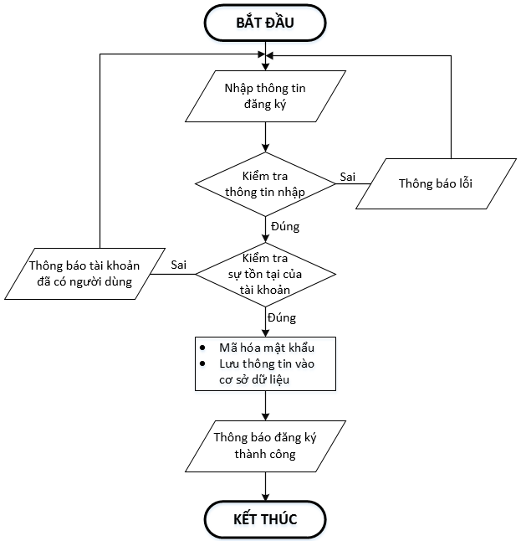

|  |  |
| --- | --- |
| * **Kiểm tra thông tin nhập**:   Kiểm tra các thông tin bắt buộc nhập theo ràng buộc khi thiết kế cơ sở dữ liệu:   * + Tài khoản, Mật khẩu, Email, Điện thoại,.. | * **Kiểm tra sự tồn tại của tài khoản:**   Tài khoản là duy nhất đối với mỗi khách hàng. Nếu đã có người dùng rồi thì không cho phép đăng ký. |

## Đăng nhập

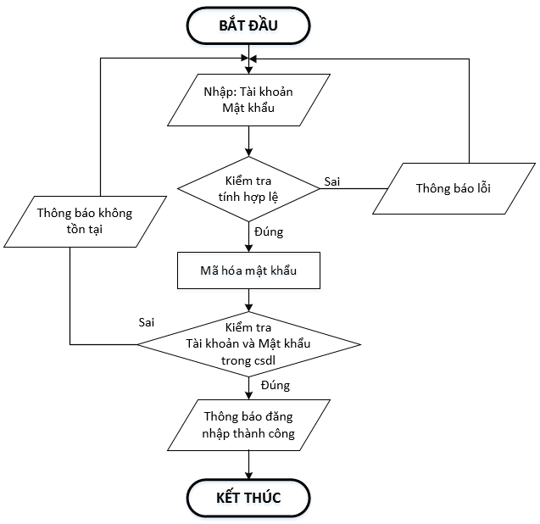

## Đăng xuất

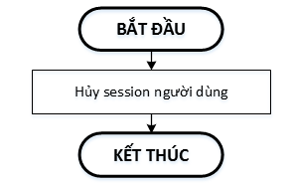

## Đổi mật khẩu

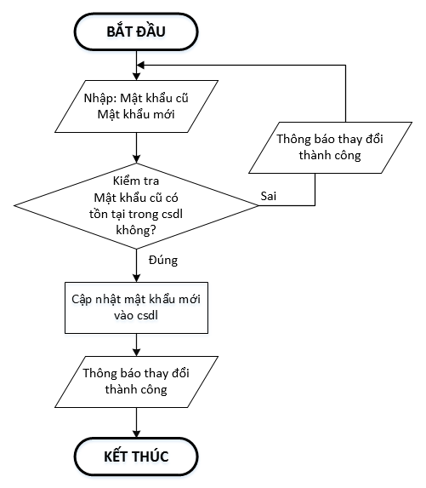

## Thay đổi thông tin cá nhân

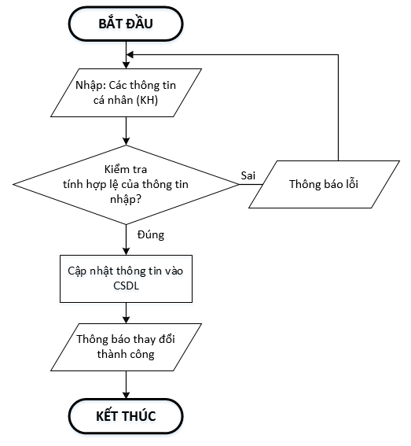

## Thêm sản phẩm

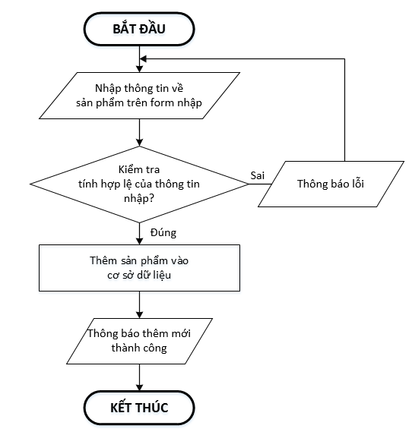

## Xóa sản phẩm

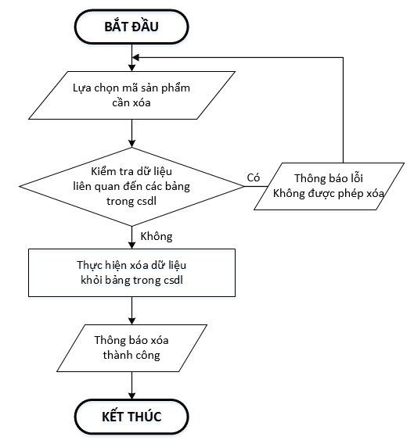

## Đặt mua

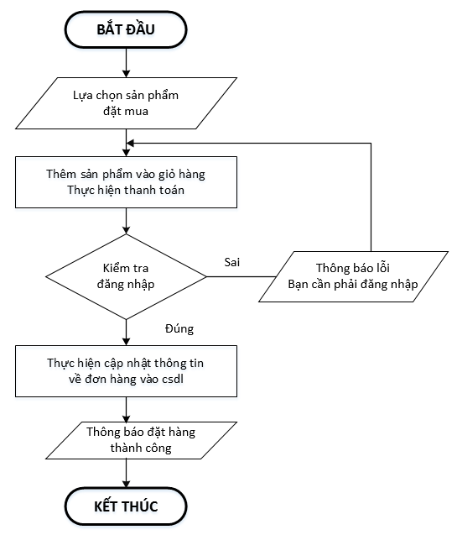

## Tìm kiếm

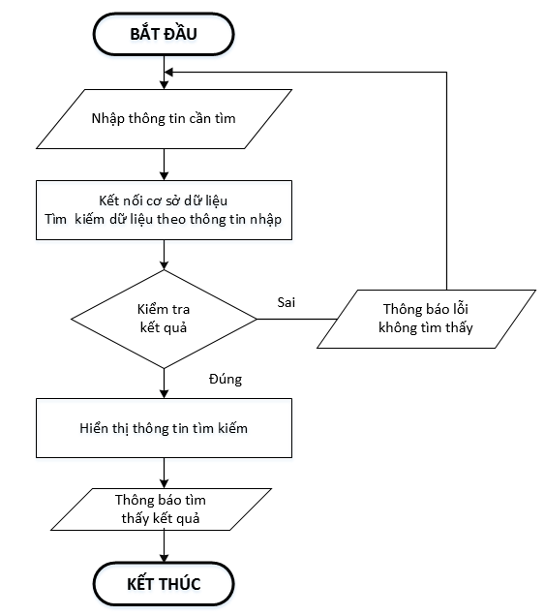

# **CHƯƠNG 4: XÂY DỰNG HỆ THỐNG**

## Xây dựng phần mềm

## Một số mã nguồn chương trình

<< Các mã nguồn cơ bản copy code vào đây>>

## Một số giao diện người dùng và chức năng cụ thể

## Giao diện trang chủ

## Giao diện trang quản trị

## …..

# **KẾT LUẬN VÀ HƯỚNG PHÁT TRIỂN**

## Kết luận

Quá trình làm đồ án chuyên đề với đề tài "Xây Dựng Trang Web Bán Giày" đã giúp em có cơ hội để trau dồi các kiến thức được học từ thầy cô trên giảng đường, đồng thời cũng tiếp thu và tìm hiểu được thêm nhiều kiến thức, kinh nghiệm mới, cụ thể là:

* + - Nắm được các quy trình nghiệp vụ trong phân tích và thiết kế một sản phẩm phần mềm.
    - Hiểu biết được một số phương pháp phân tích thiết kế hệ thống, từ đó đã áp dụng các hiểu biết của mình để phân tích thiết kế hệ thống bài toán theo mô hình ba lớp.
    - Tiếp thu được các kinh nghiệm thực tế khi thực hành xây dựng một sản phẩm cụ thể, áp dụng được các kiến thức đã học vào thực tiễn.
    - Củng cố các kiến thức về ngôn ngữ lập trình cũng như các thư viện – framework,…

**Ưu điểm:**

Hệ thống cơ bản đã hoàn thiện đầy đủ các tính năng đã được thiết kế và đưa vào sử dụng phục vụ các yêu cầu của người dùng. Quan trọng hơn, hệ thống đảm bảo duy trì được sự ổn định, tính bảo mật và tính tiện dụng cho người sử dụng. Các tính năng đã hoàn thành:

* + - **Áp dụng kiến thức thực tiễn**: Áp dụng các kiến thức về lập trình, cơ sở dữ liệu và bảo mật vào thực tế.
    - **Phát triển kỹ năng kỹ thuật**: Cải thiện kỹ năng sử dụng các công nghệ web hiện đại.
    - **Khả năng giải quyết vấn đề**: Học cách phân tích và xử lý các vấn đề phát sinh trong quá trình phát triển.
    - **Quản lý thời gian và dự án**: Cải thiện kỹ năng lập kế hoạch, quản lý tiến độ công việc.
    - **Làm việc nhóm (nếu có)**: Nâng cao kỹ năng giao tiếp và hợp tác trong nhóm.
    - **Quản lý thời gian và dự án**: Cải thiện kỹ năng lập kế hoạch, quản lý tiến độ công việc.
    - **Làm việc nhóm (nếu có)**: Nâng cao kỹ năng giao tiếp và hợp tác trong nhóm.
    - **Hiểu sâu về bảo mật web**: Học cách bảo vệ hệ thống khỏi các nguy cơ bảo mật.
    - **Cải thiện UX/UI**: Tìm hiểu về tối ưu hóa trải nghiệm và giao diện người dùng.

**Nhược điểm:**

Trong những phiên bản tiếp theo, ứng dụng có thể được mở rộng để đáp ứng nhiều hơn những yêu cầu từ người sử dụng như:

* + - Giao diện của hệ thống do bản thân tự thiết kế nên vẫn chưa được hoàn thiện và đẹp mắt nhất.
    - Nhiều chức năng hoạt động chưa được mượt mà tạo hiệu ứng sử dụng không tốt với người dùng.
    - Trong thời gian tới em sẽ tiếp tục hoàn thiện các chức năng hiện thời và bổ sung thêm các chức năng mới nhằm mang lại sự tiện dụng nhất cho người dùng.

**Hướng phát triển:**

Trong những phiên bản tiếp theo, ứng dụng có thể được mở rộng để đáp ứng nhiều hơn những yêu cầu từ người sử dụng như:

* + - Cải thiện, bảo trì những lỗi phát sinh ở các tính năng hiện tại.
    - Cải thiện giao diện thân thiện hơn với người dùng.
    - Phát triển thêm các tính năng:
* **Tích hợp thanh toán online**: Hỗ trợ nhiều cổng thanh toán như thẻ tín dụng, ví điện tử (Momo, ZaloPay).
* **Cải thiện tìm kiếm sản phẩm**: Tích hợp tính năng gợi ý sản phẩm và tìm kiếm thông minh bằng AI.
* **Tối ưu hóa SEO**: Cải thiện thứ hạng trang web trên các công cụ tìm kiếm để thu hút người dùng.
* **Chức năng theo dõi đơn hàng**: Cho phép người dùng theo dõi tình trạng đơn hàng theo thời gian thực.
* **Tích hợp chatbot hỗ trợ**: Tạo chatbot tự động trả lời các câu hỏi phổ biến của khách hàng.
* **Hỗ trợ đa ngôn ngữ**: Phát triển trang web hỗ trợ nhiều ngôn ngữ để phục vụ khách hàng quốc tế.
* **Chương trình khách hàng thân thiết**: Tích hợp hệ thống tích điểm và khuyến mãi cho khách hàng trung thành.
* **Ứng dụng di động**: Phát triển ứng dụng di động để tiếp cận người dùng trên nhiều nền tảng hơn.

## Task Sheet (bảng kế hoạch công việc)

|  |  |  |  |
| --- | --- | --- | --- |
| **Giai đoạn** | **Từ ngày**  **14/10/2024 đến**  **23/10/2024** | **Công việc** | **Tỉ lệ hoàn thành** |
| Chương 1:  (100%) | Từ: 14/10/2024 Đến: 16/10/2024 | * Hoàn thiện hết chương 1và chương 2 | 100% |
| Chương 2:  (100%) | Từ: 16/10/2024 Đến:20/10/2024 | * Hoàn thiện hết mục 3.3 theo tài liệu mẫu |  |
| Chương 3:  (100%) | Từ: 21/10/2024 Đến:23/10/2024 | * Hoàn thiện hết chương 3 |  |
| Chương 4:  (100%) |  |  |  |
| Chương 5:  (100%) | 23/10/2024 | * Kết luận và hướng phát triển |  |

## Checklist (bảng kiểm tra chức năng)

## Kiểm tra dữ liệu nhập

|  |  |  |
| --- | --- | --- |
| **TT** | **Các thành phần** | **Tình trạng** |
| 1 | Các trường trên form không được trống theo yêu cầu | OK |
| 2 | Dữ liệu nhập phù hợp (Chuỗi, số, ngày, …) | OK |
| 3 | Tài khoản đăng nhập, email là duy nhất | OK |
| 4 | Các ràng buộc (thêm, sửa, xóa) | OK |
| 5 | Kiểm tra dữ liệu nhập trên form đầy đủ | OK |
| 6 | Xử lý dữ liệu trên giỏ hàng đầy đủ | OK |

## Kiểm tra các liên kết

|  |  |  |
| --- | --- | --- |
| **TT** | **Các liên kết** | **Tình trạng** |
| 1 | Tất cả các trang đều hoạt động | OK |
| 2 | Tất cả các liên kết đều hoạt động đúng | OK |
| 3 | Các trang đều không có lỗi chính tả | OK |
| 4 | Các mẫu sử dụng trên mỗi trang đều phù hợp | OK |
| 5 | Các thành phần trong trang đều hoạt động | OK |
| 6 | Ứng dụng tương thích với nhiều trình duyệt phổ biến | OK |
| 7 | Dữ liệu sau đều có nhắc nhở, thông báo | OK |
| 8 | Các trang đều có liên kết đến trang khác | OK |

# **TÀI LIỆU THAM KHẢO**

#### **Tài liệu:**

#### **Website:**

1. <https://www.w3schools.com/>
2. <https://support.microsoft.com/vi-vn/topic/31846479-c656-f2a4-bc24-c9803a97e62c>
3. <https://topdev.vn/blog/sql-server-la-gi/>